Практическая работа №20
Цикл автоматической обработки канавок.

План работы студентов:
1.Посмотреть видео: https://youtu.be/MCe7aE_cN1s
2. Прочитать текст
3.Ответить на вопросы (письменно).

Цель работы: освоить программирование цикла автоматической обработки канавок.
Теоретическая часть
1.Ознакомиться с руководством – «Токарный станок. Руководство оператора» 96-0118 ред. Y январь 2010. HAAS Automation, Inc., 2800 Sturgis Road, Oxnard, CA 93030, USA | HaasCNC.com, стр. 1 – 12
2.Учебное пособие CNC plus Training. Точение. Глава 1. Геометрические основы и выполнить упражнения 1.1 – 1.2

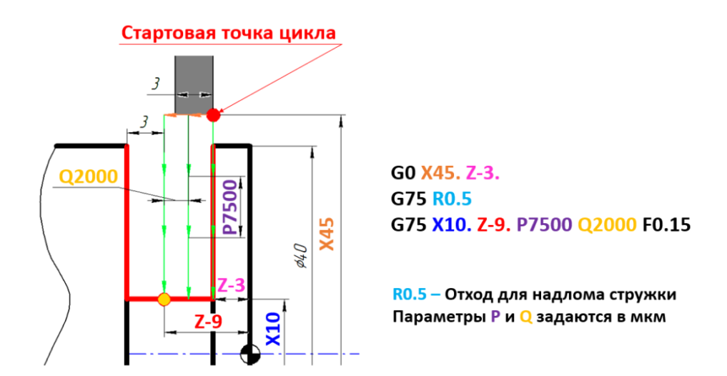
Рисунок 16- Цикл проточки канавок G75.

Контрольные вопросы:
1. Покажите на примере в цикле параметр отскока.
2.Назвоите подачу в данном примере.
3. Когда не целесообразно применять данный цикл?

